平成28年1月19日(火) 雪の広島

広島県倉庫協会事務所からみた様子
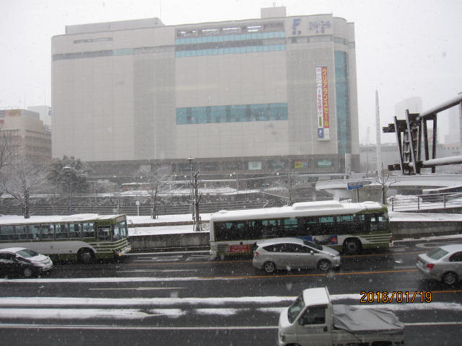

協会事務所前に建築中の52階建て高層ビル(現在45階)
